Introduction
Cours ENI « Présentation de Git»
Module 1et 2

Table des matières
Présentation de git 3
Les avantages 3
Les commandes de bases de git 5
Installation de Git 5
Download 5
Les concepts importants 6
L'organisation d'un dépôt Git 6
Les trois zones 8
La configuration de Git 9
La validation des changements 9
Les branches 11
Fusion des changements et gestion des conflits 12
Git merge 12
Git rebase 13
Commande pour manipuler les branches 14
Bonne pratique pour les branches 14
Fusion des changements et gestion des conflits 15
La fusion : git merge 15
La fusion : git rebase 15
Les conflits 16

Présentation de git
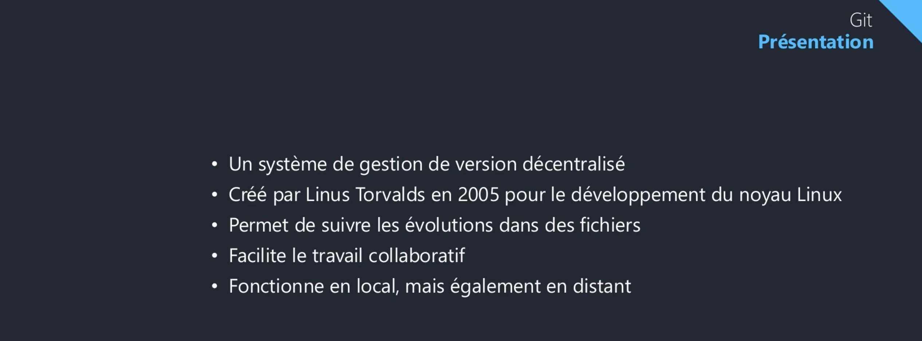
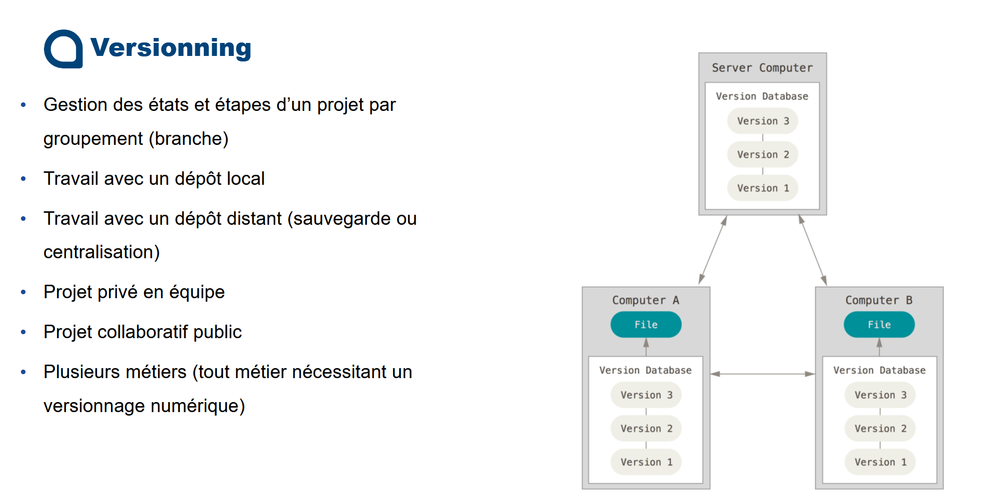

Les avantages
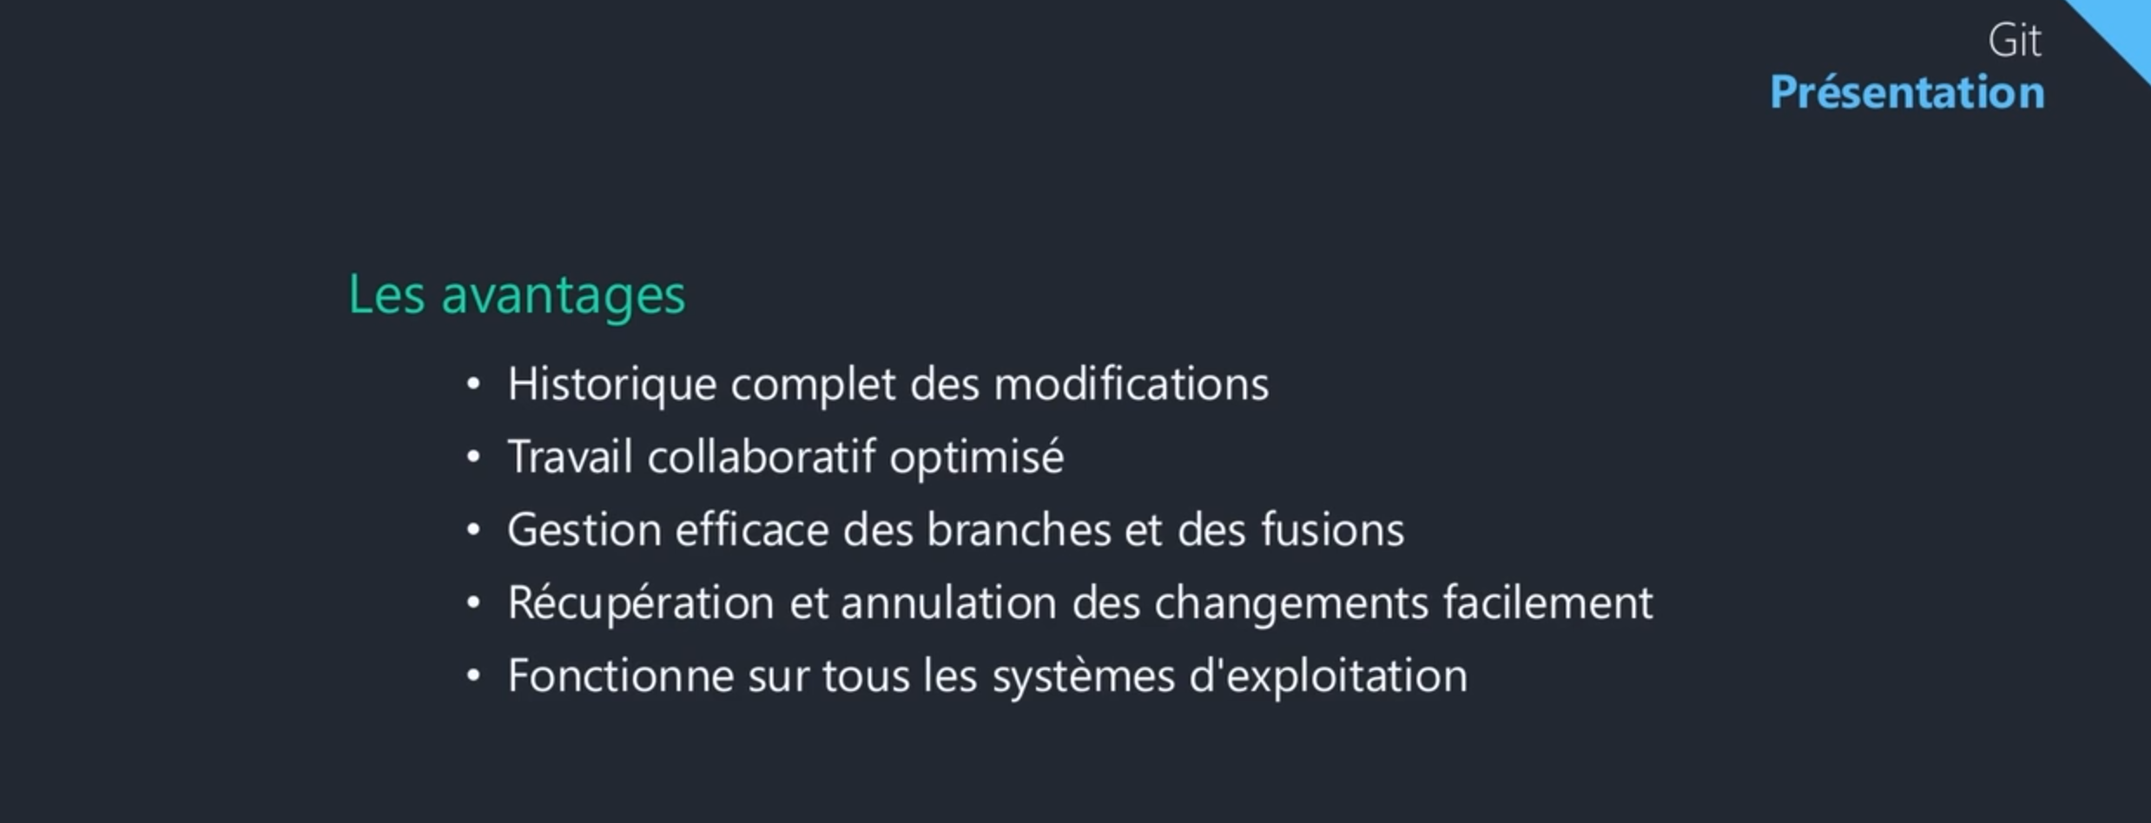
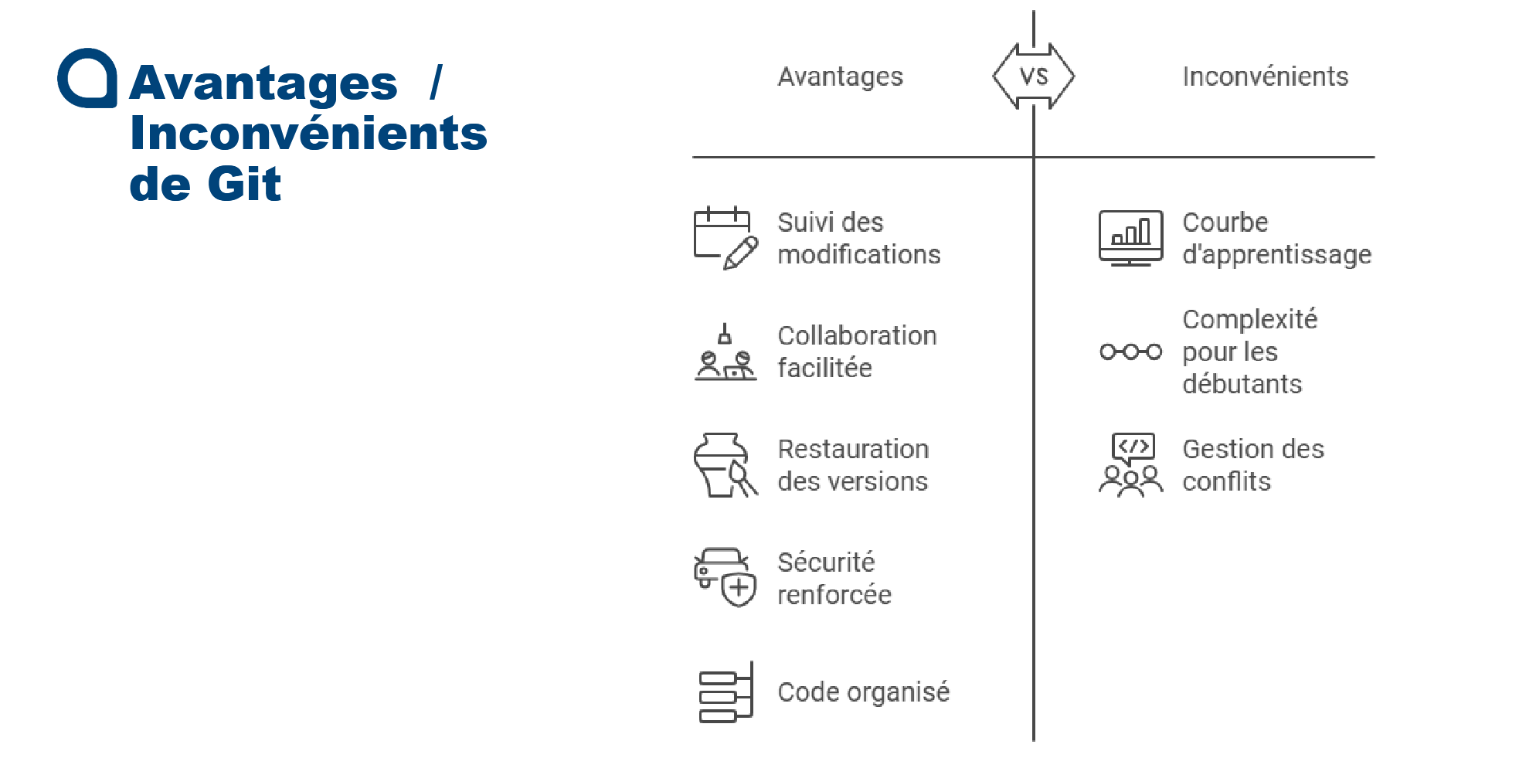

A noter
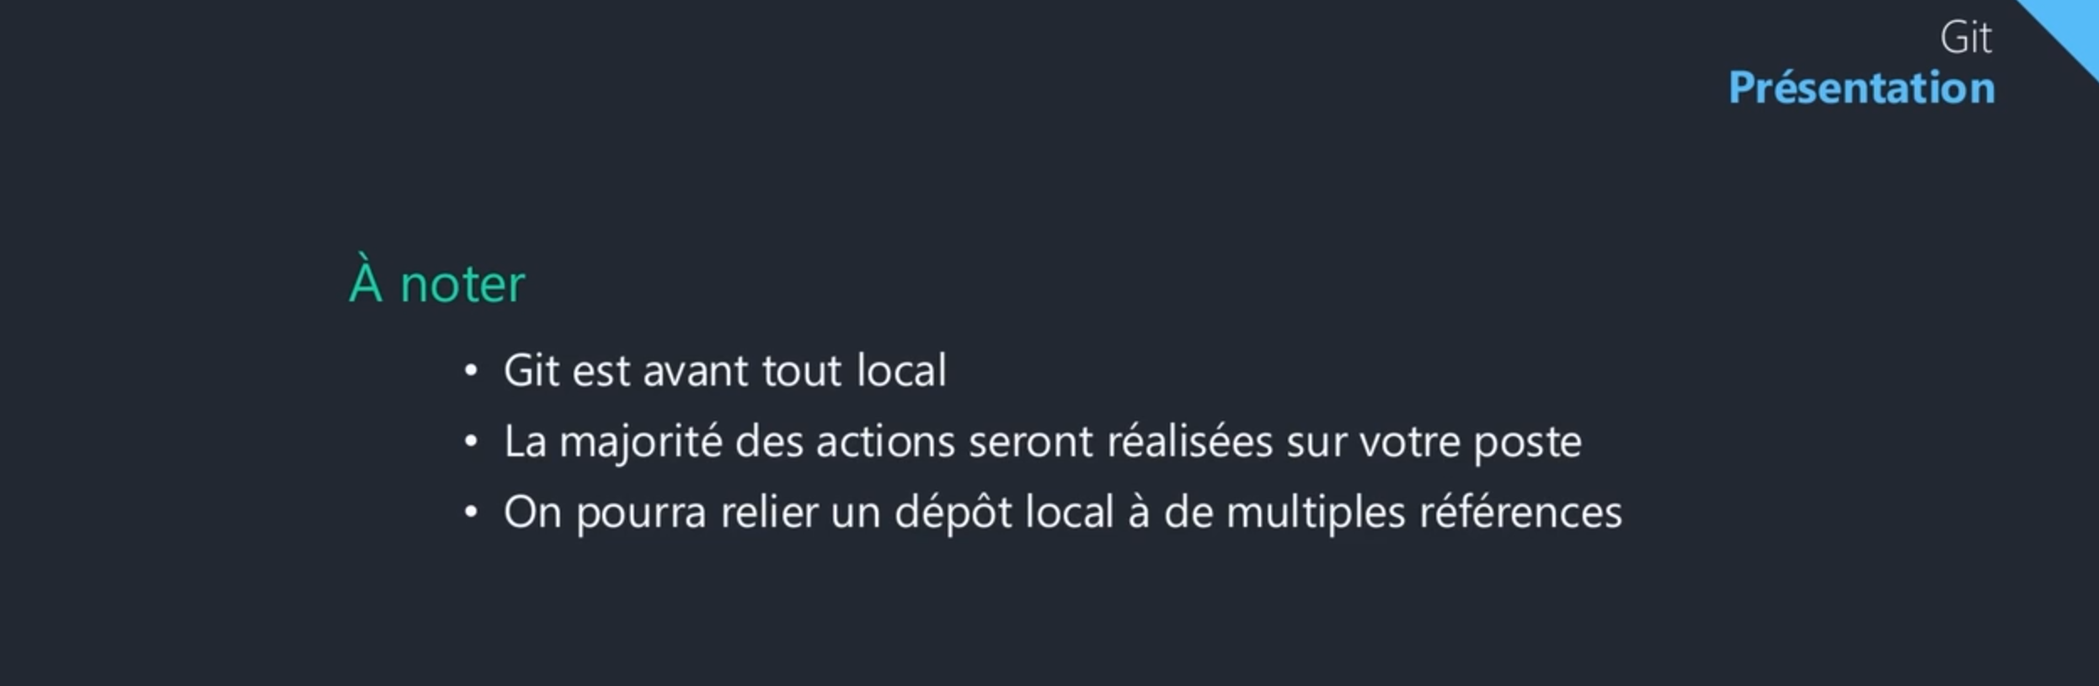

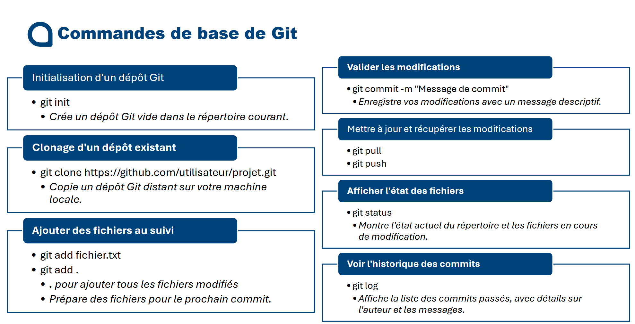
Les commandes de bases de git

Installation de Git
Lien vers la page Git : https://git-scm.com/

Download
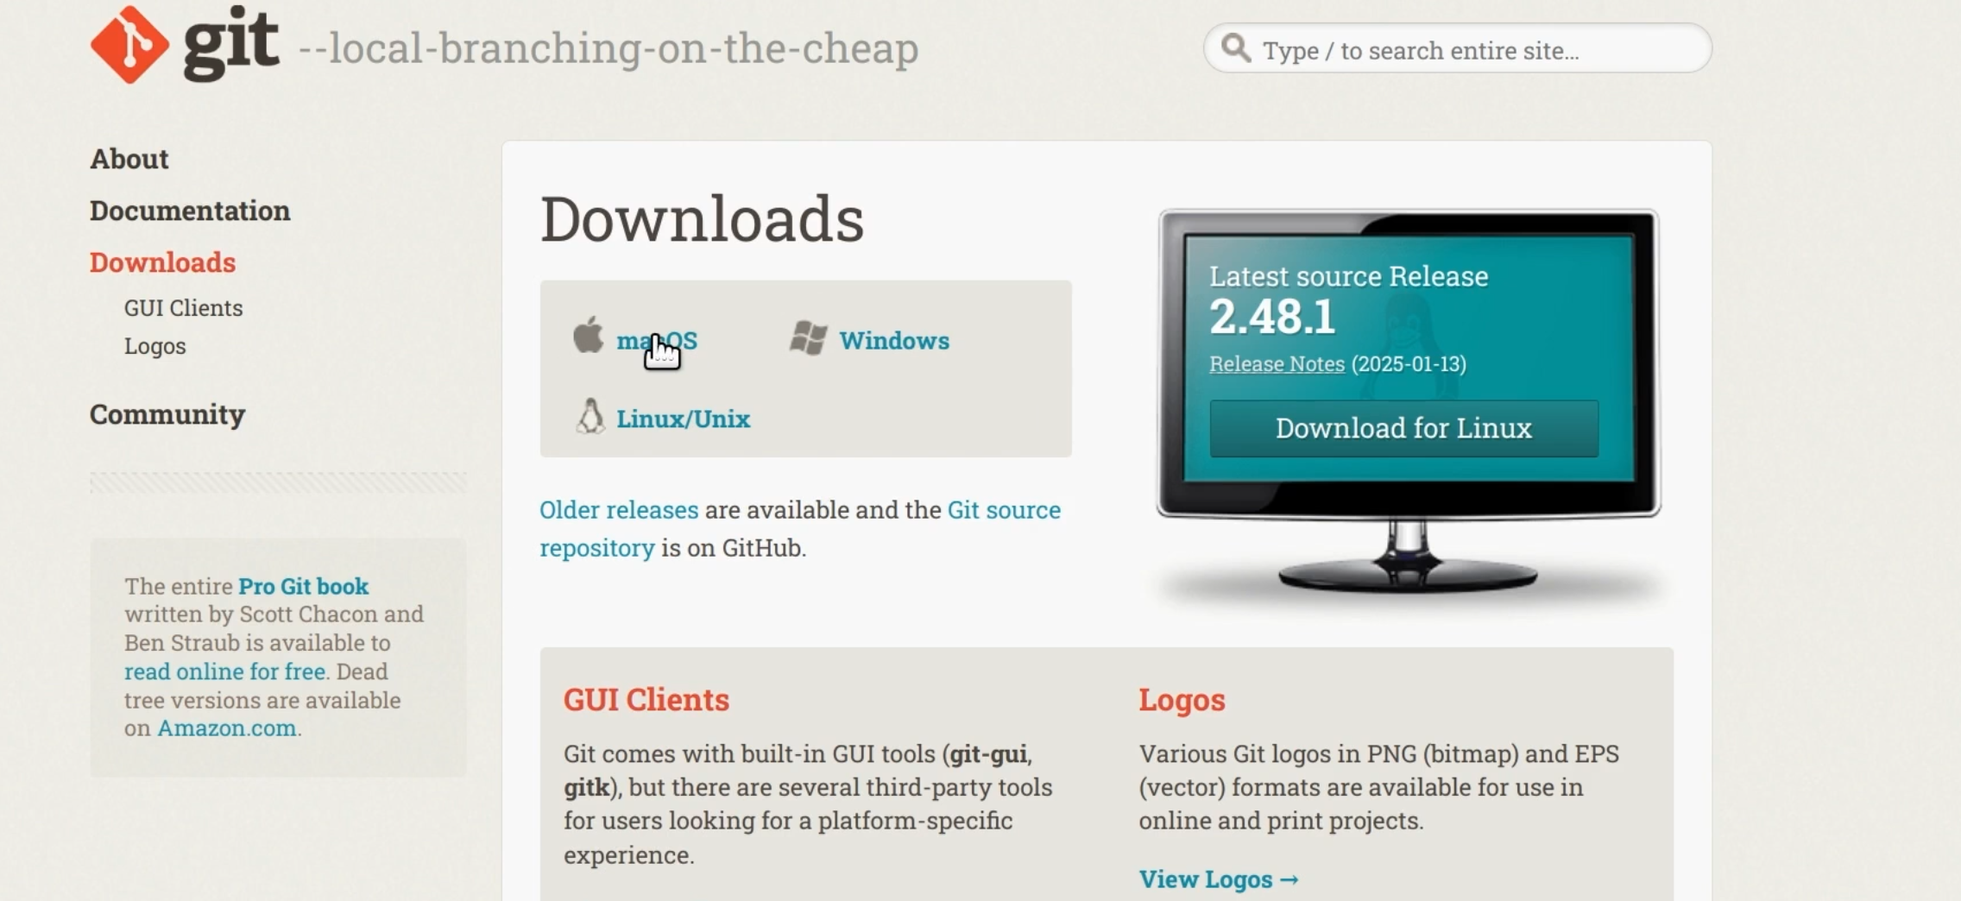

Les concepts importants

L'organisation d'un dépôt Git
Commande « git init »
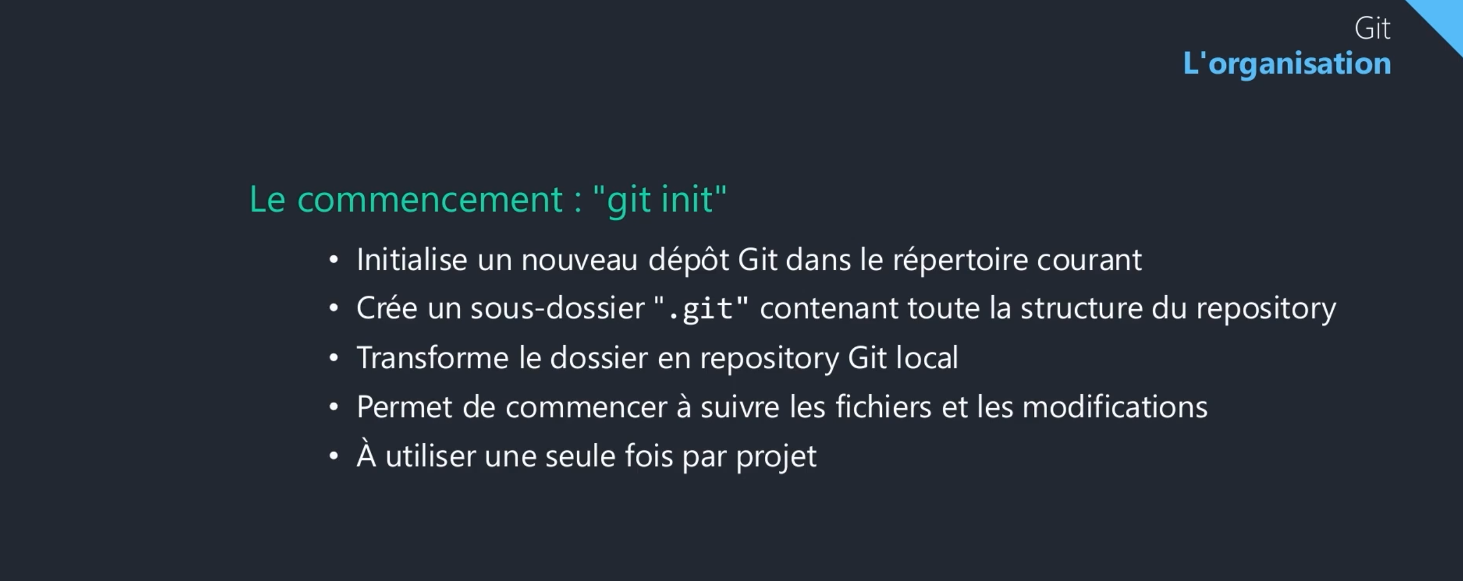

Fichier « .gitignore »
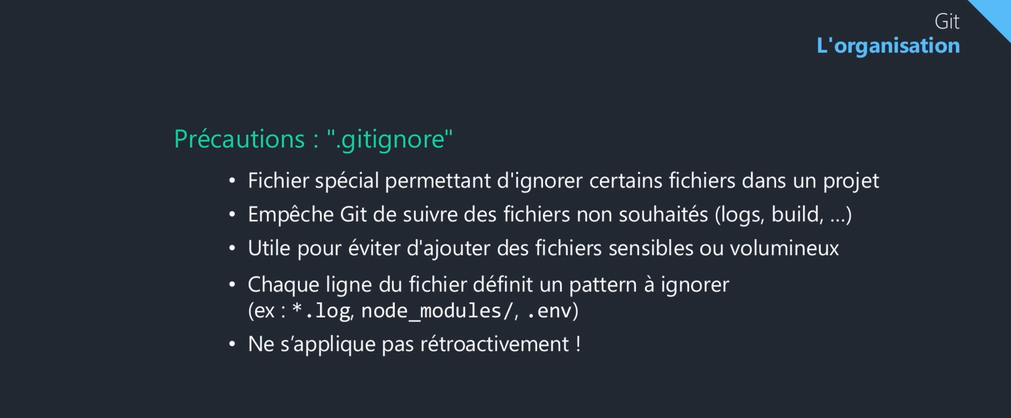
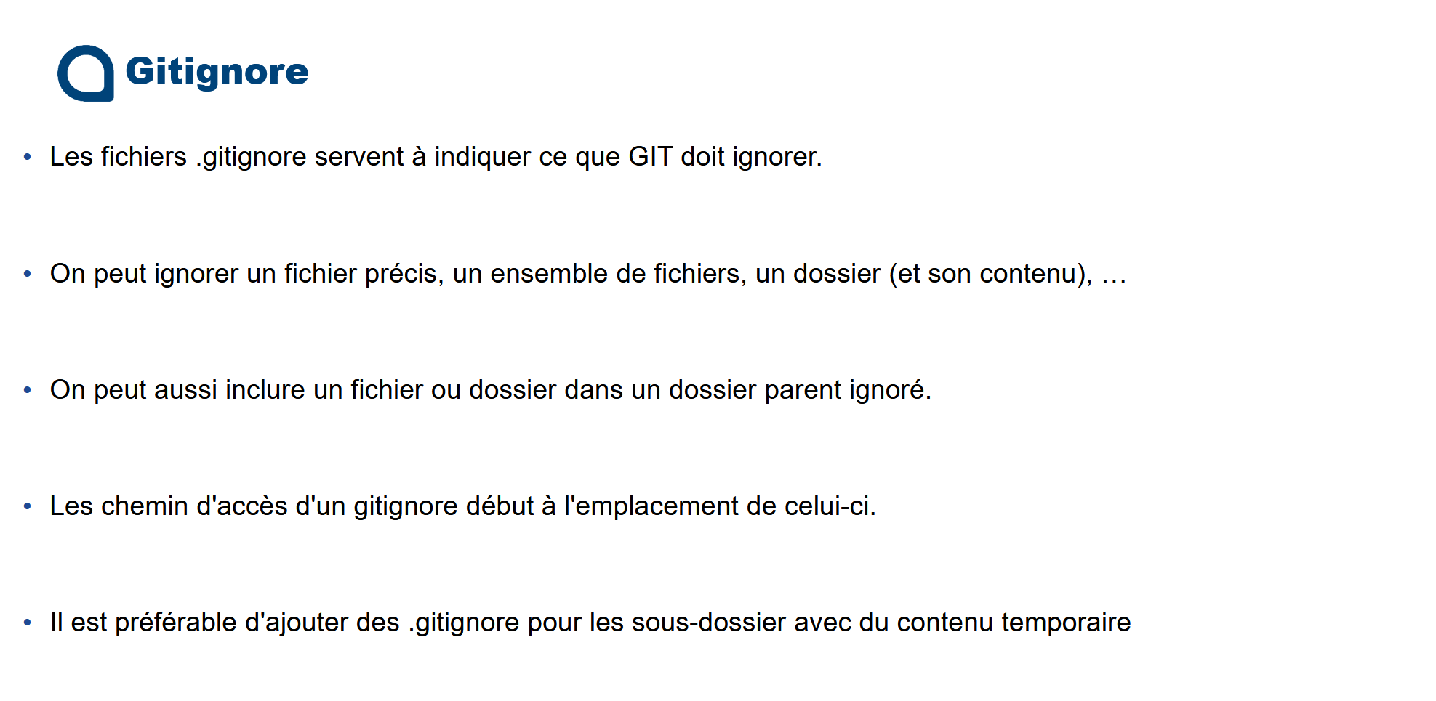
Exemple de fichier gitignore :
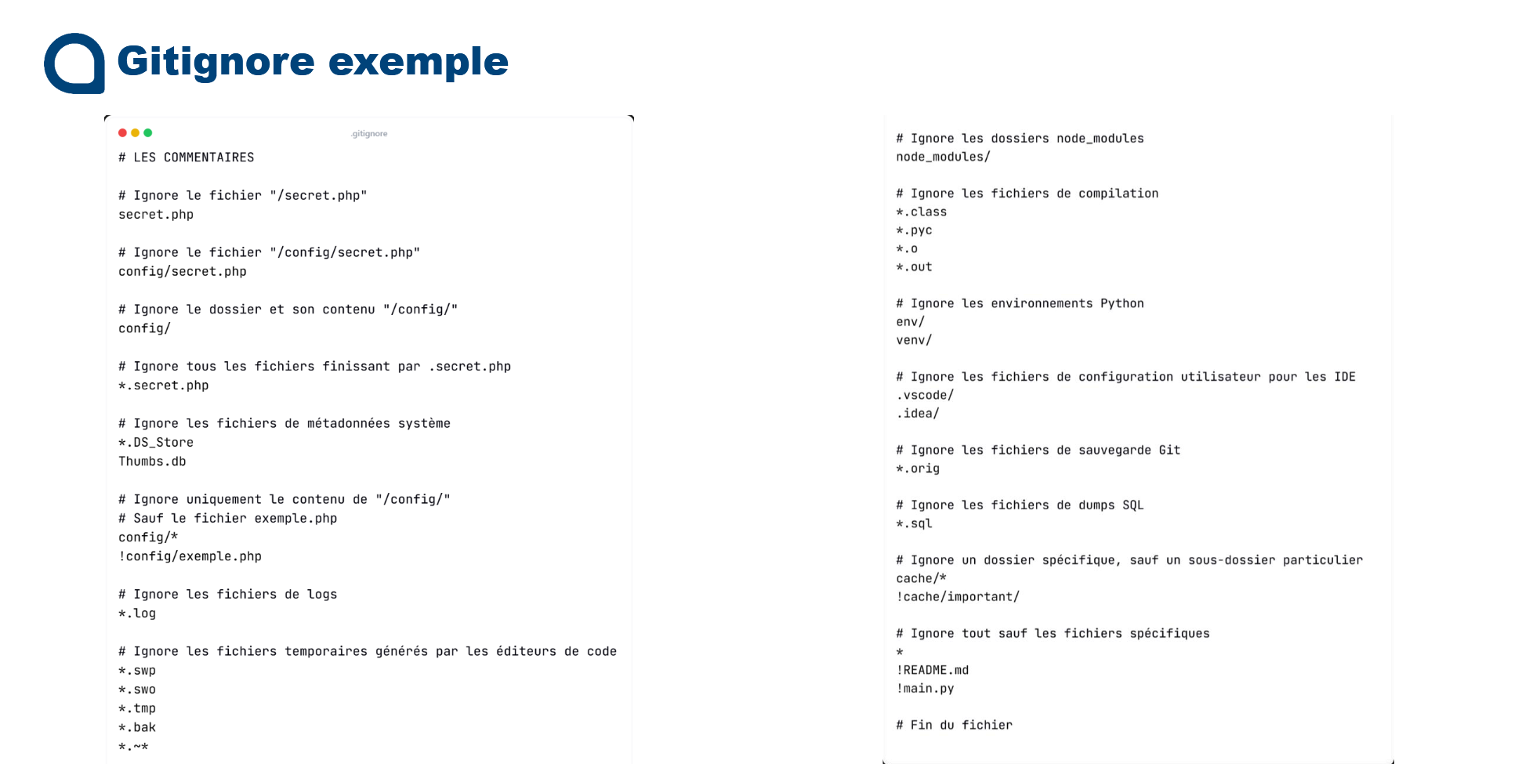

Les trois zones
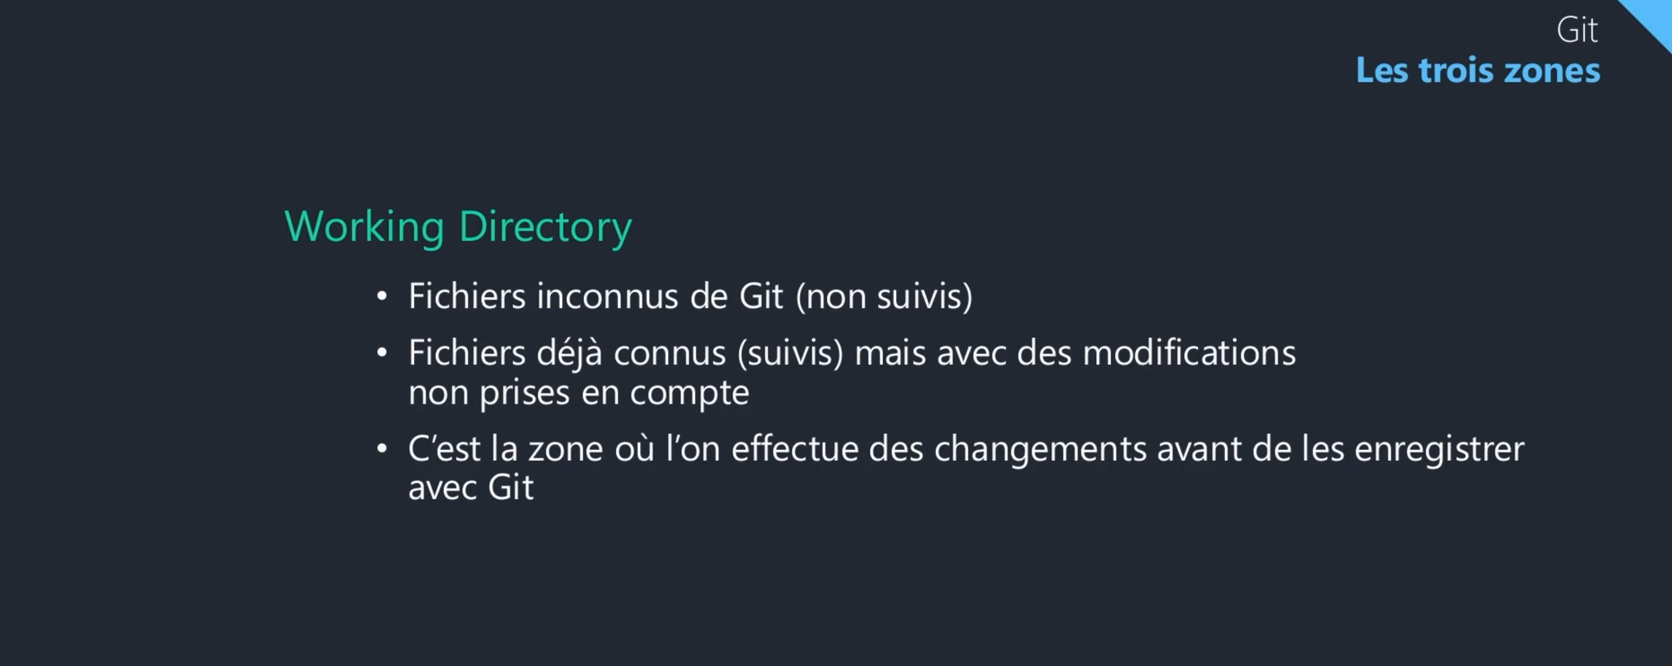

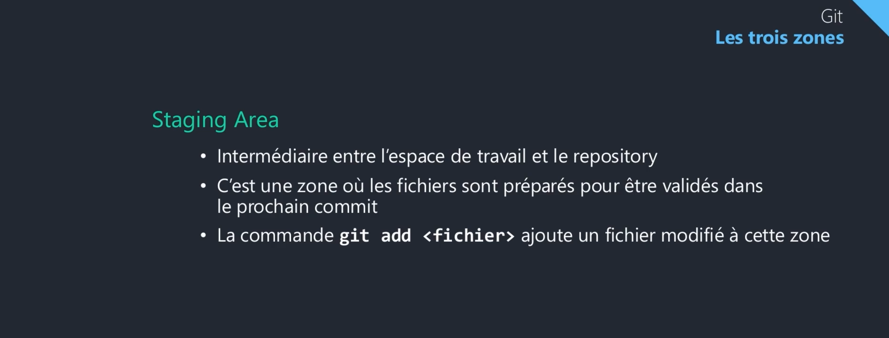

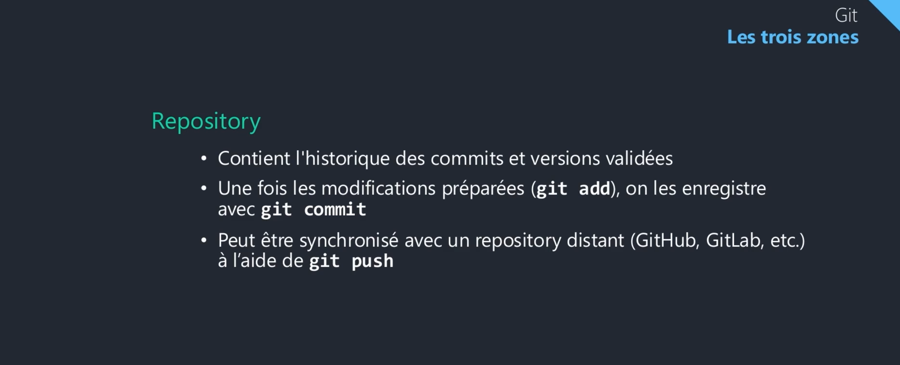

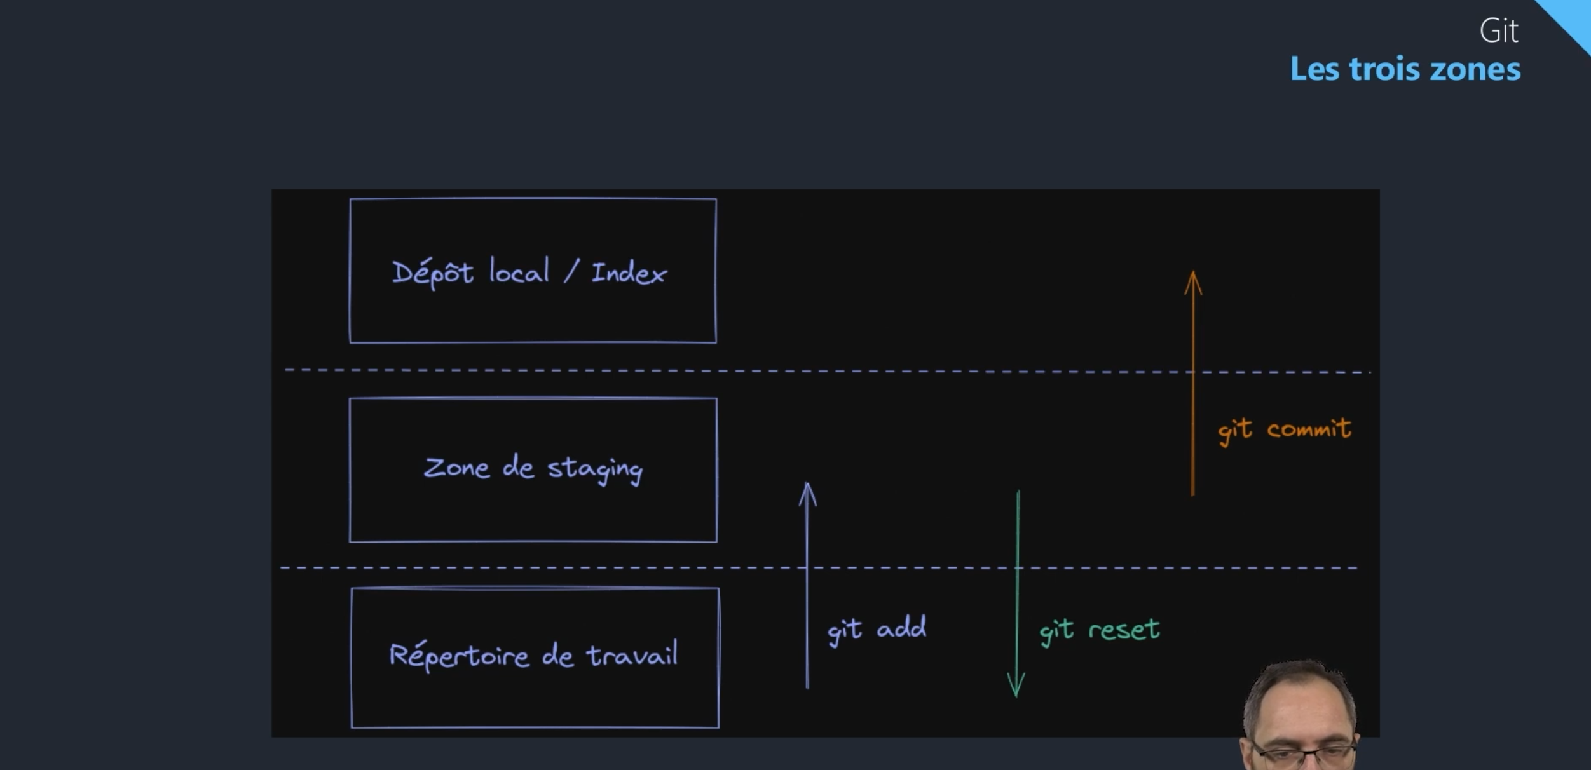

La configuration de Git
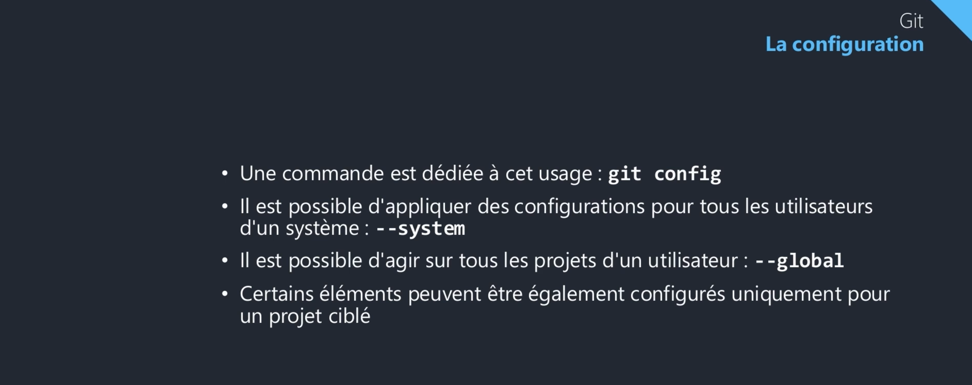

La validation des changements
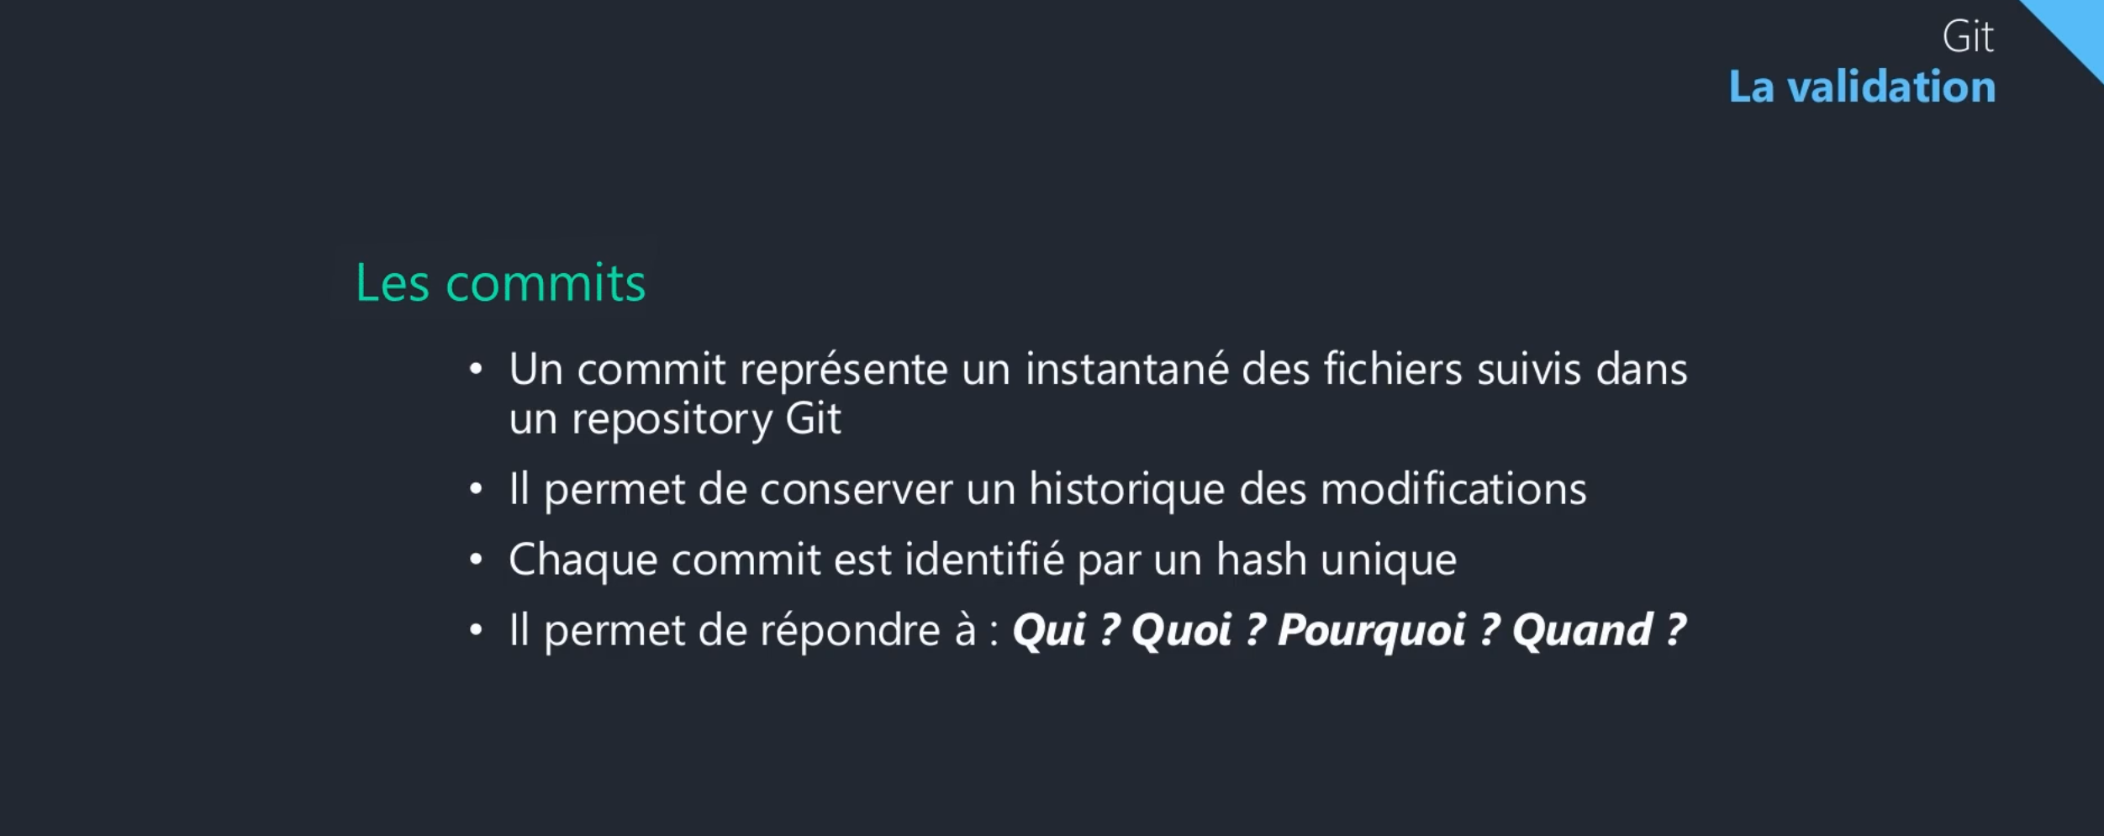
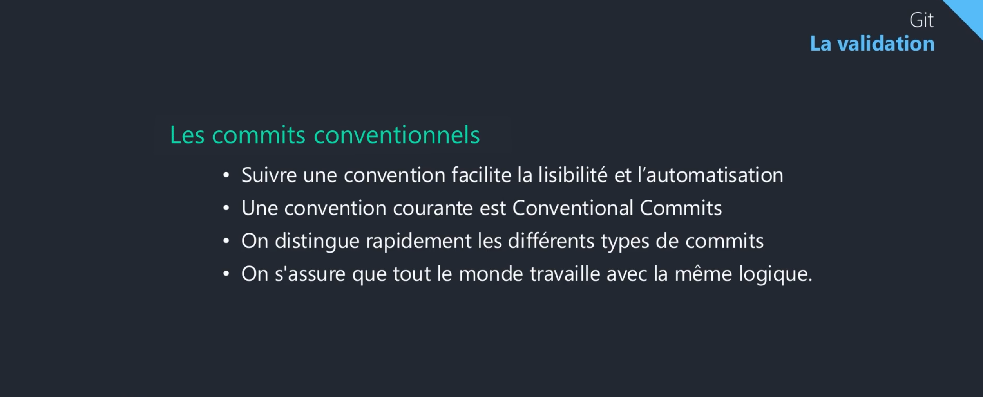

Lien vers Conventional Commits : https://www.conventionalcommits.org/en/v1.0.0/
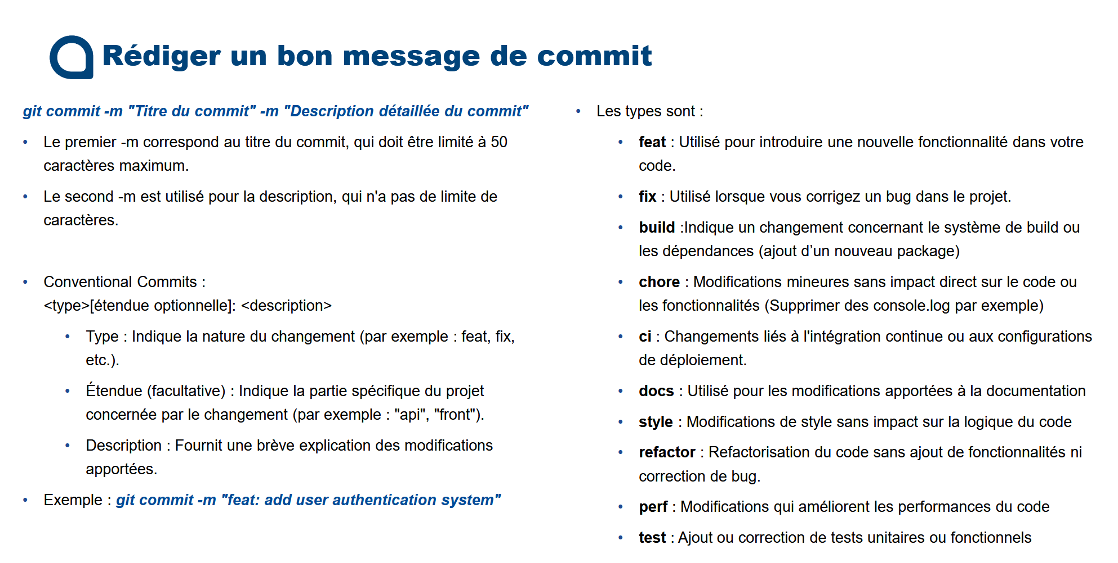

Les branches

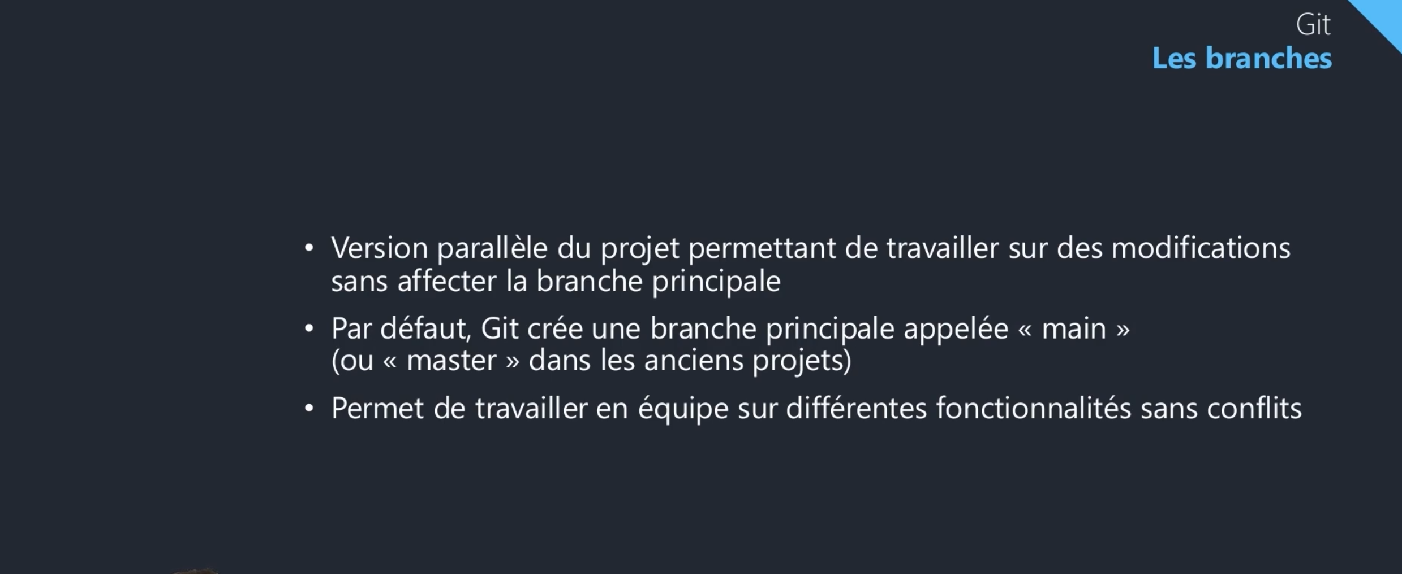
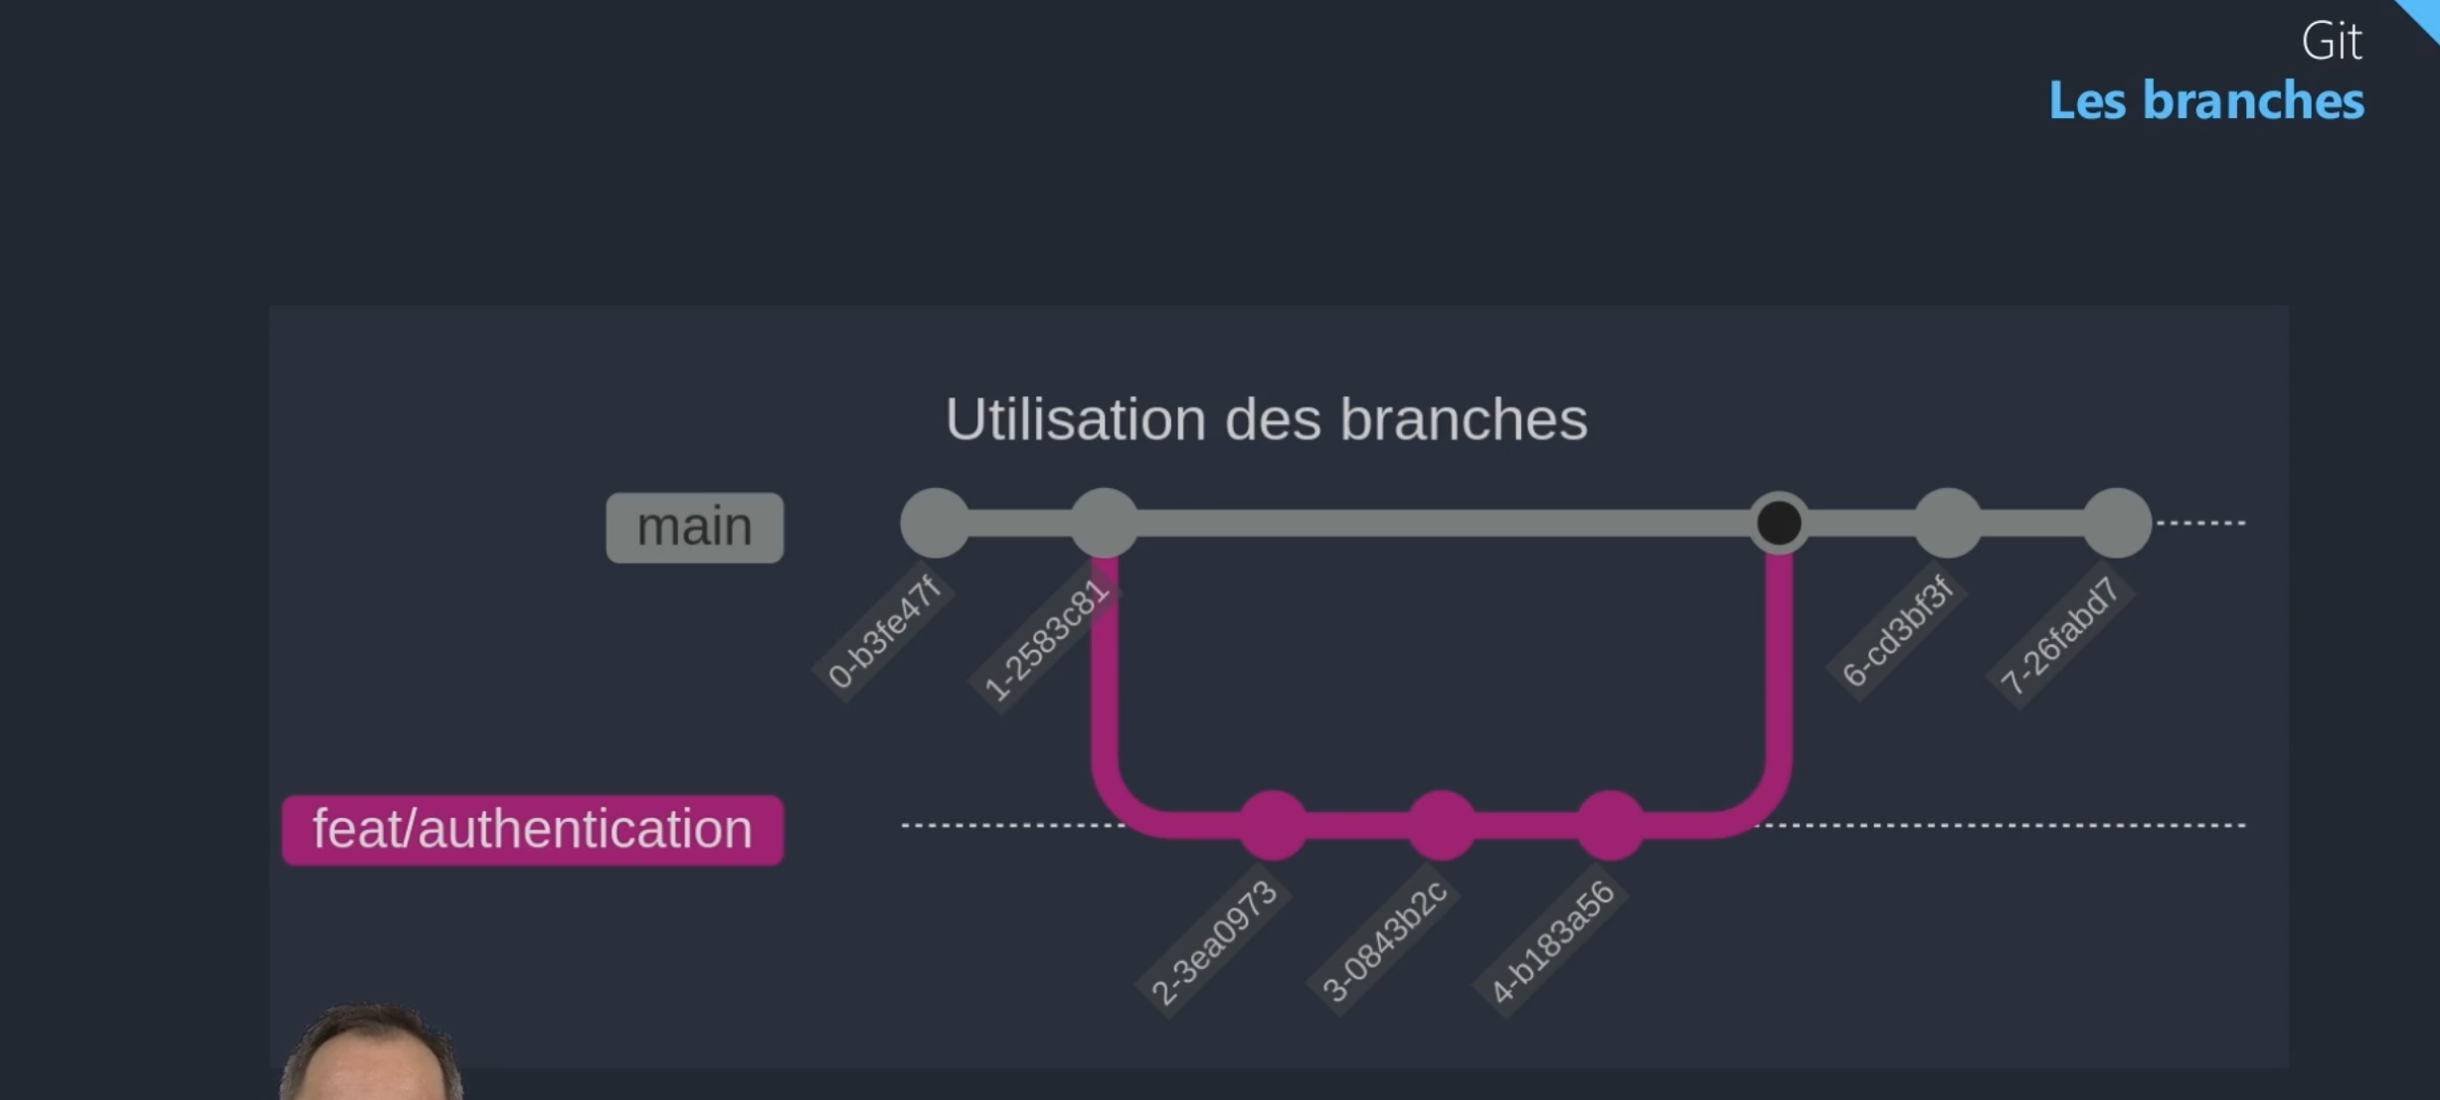

Un lien vers git pour les branches : https://git-scm.com/book/fr/v2/Les-branches-avec-Git-Les-branches-en-bref

Fusion des changements et gestion des conflits
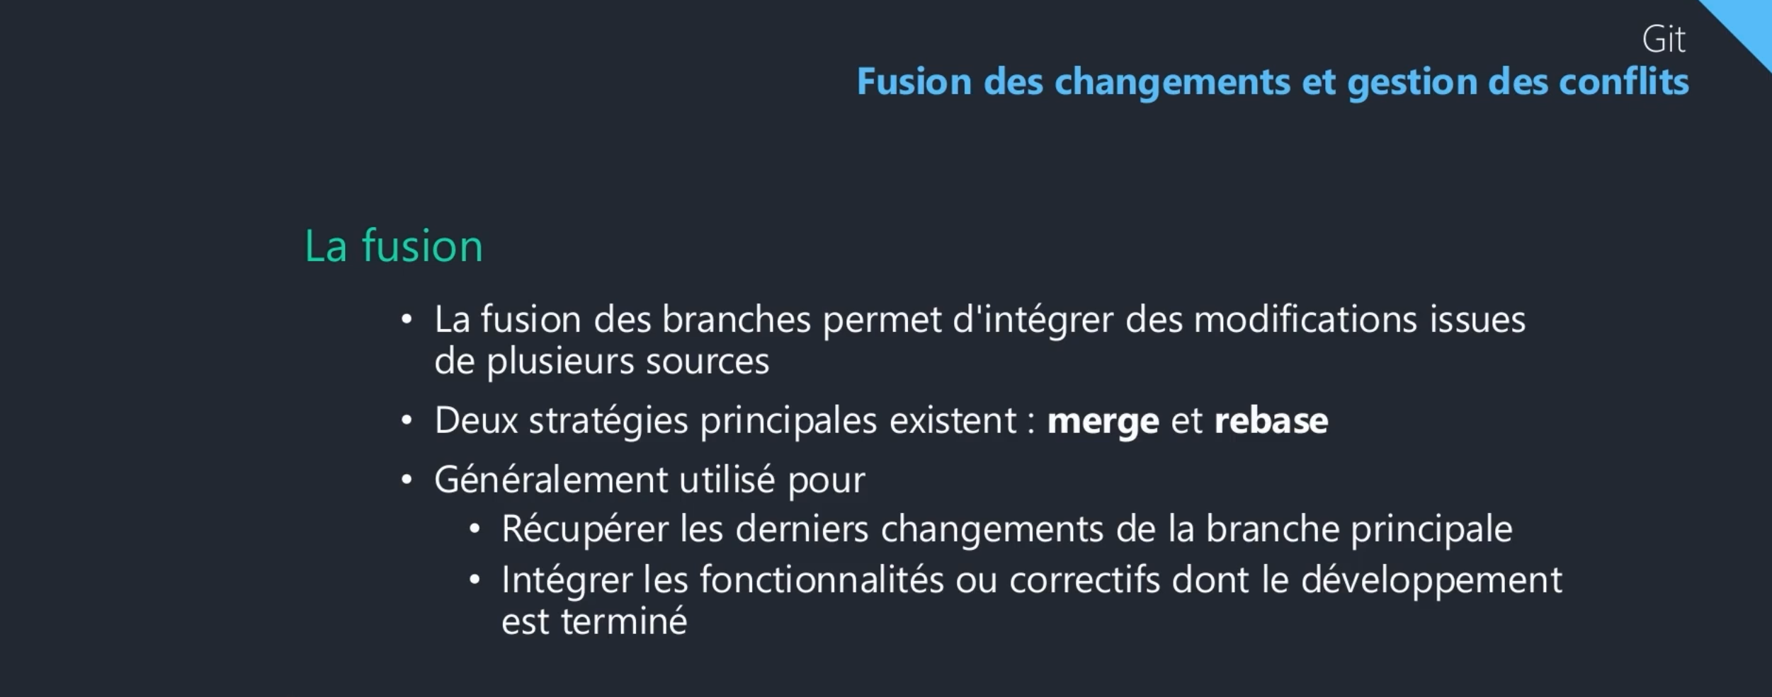

Git merge
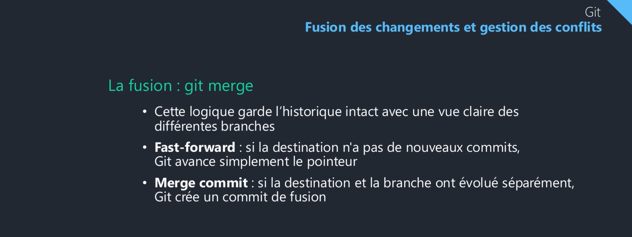

Git rebase
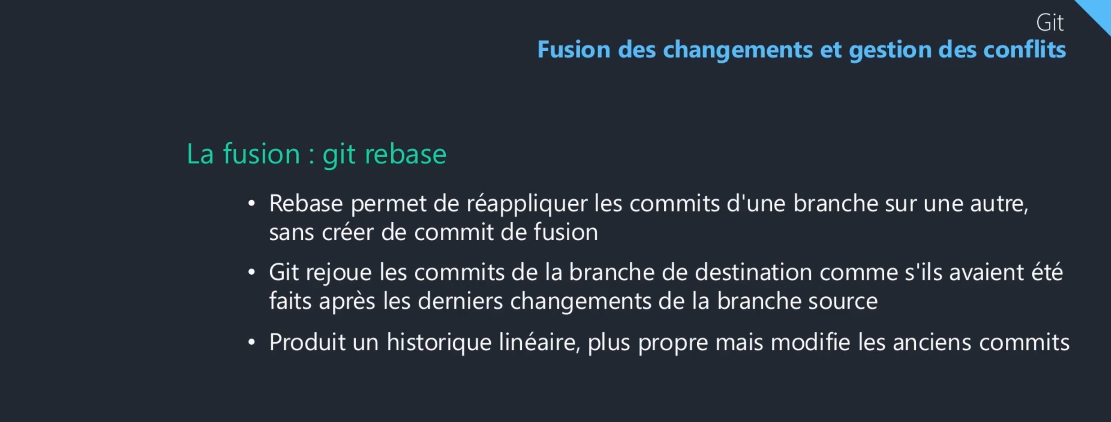

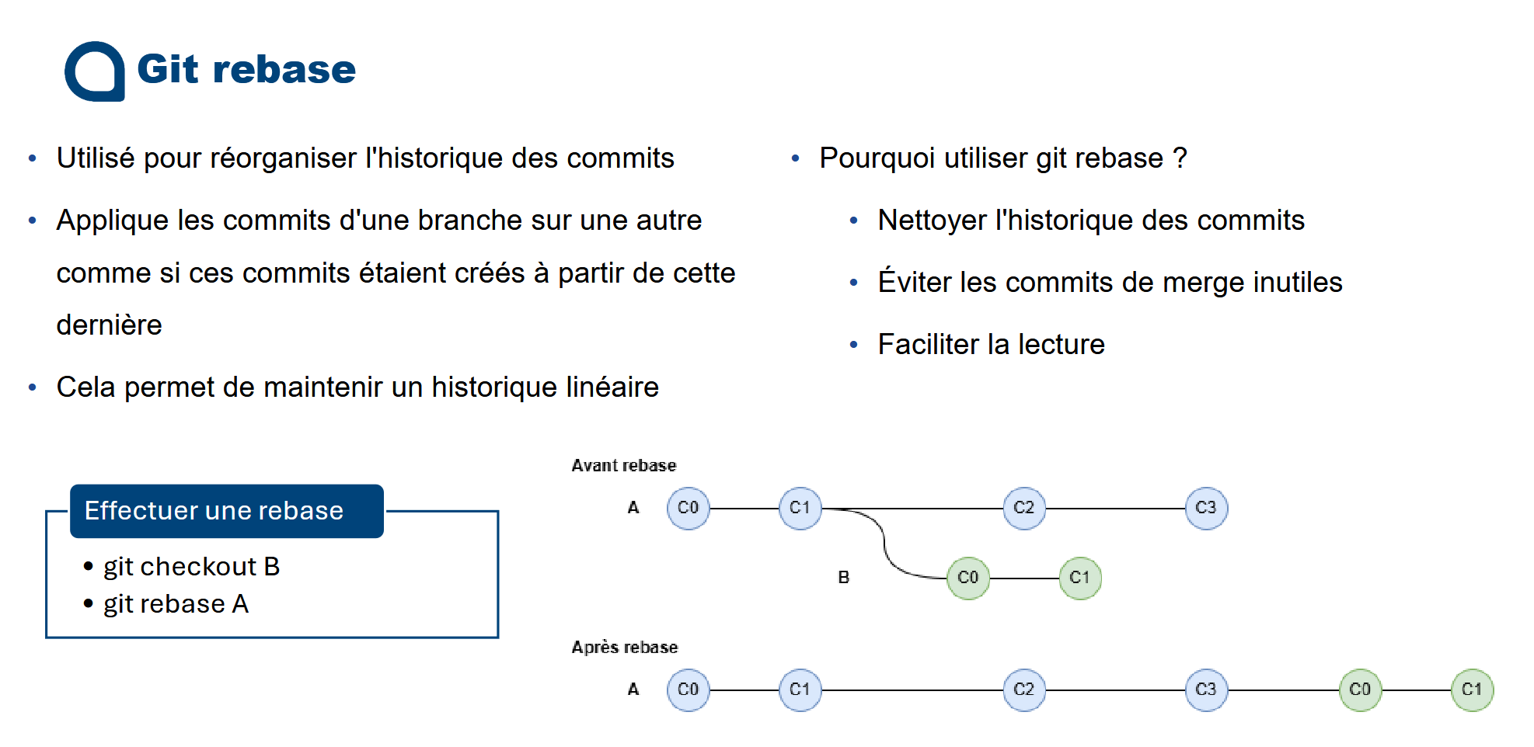

Commande pour manipuler les branches
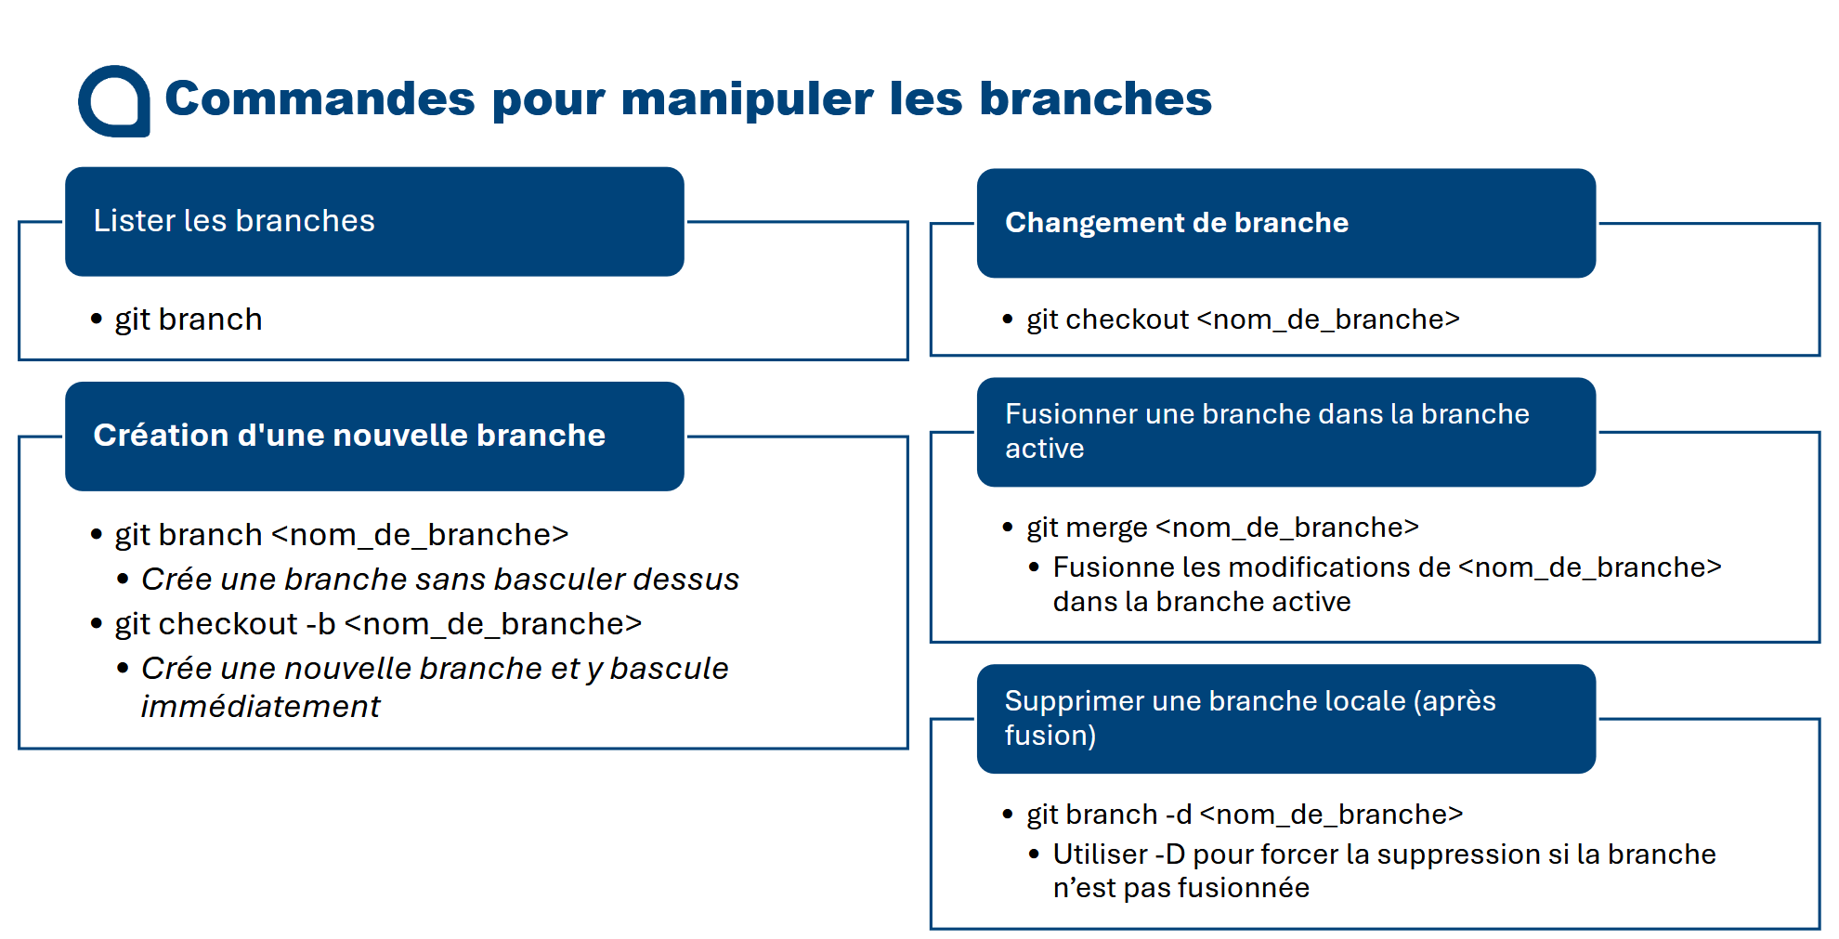

Bonne pratique pour les branches
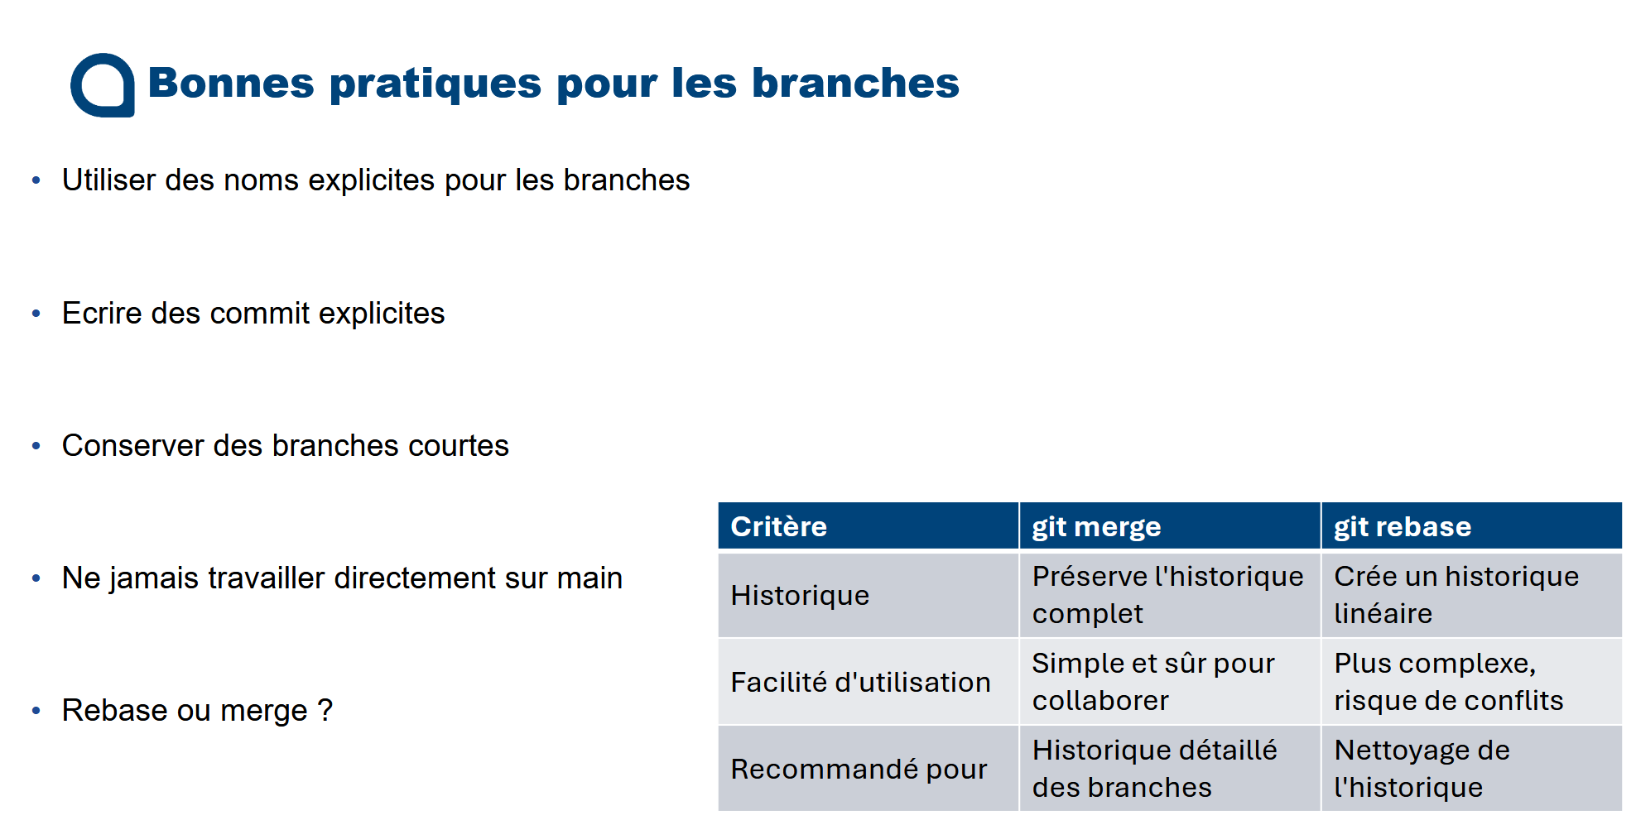

Fusion des changements et gestion des conflits
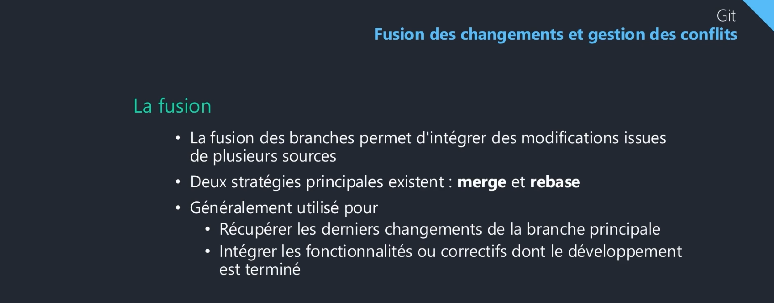

La fusion : git merge
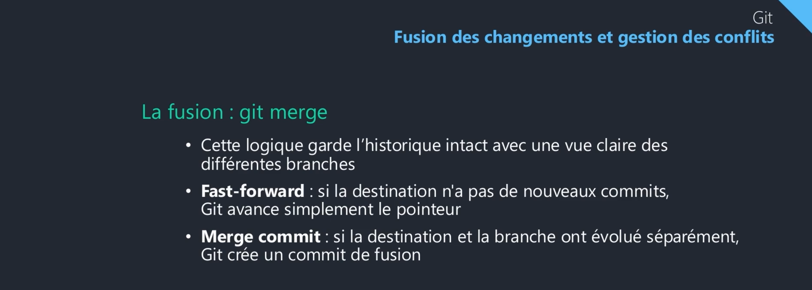

La fusion : git rebase
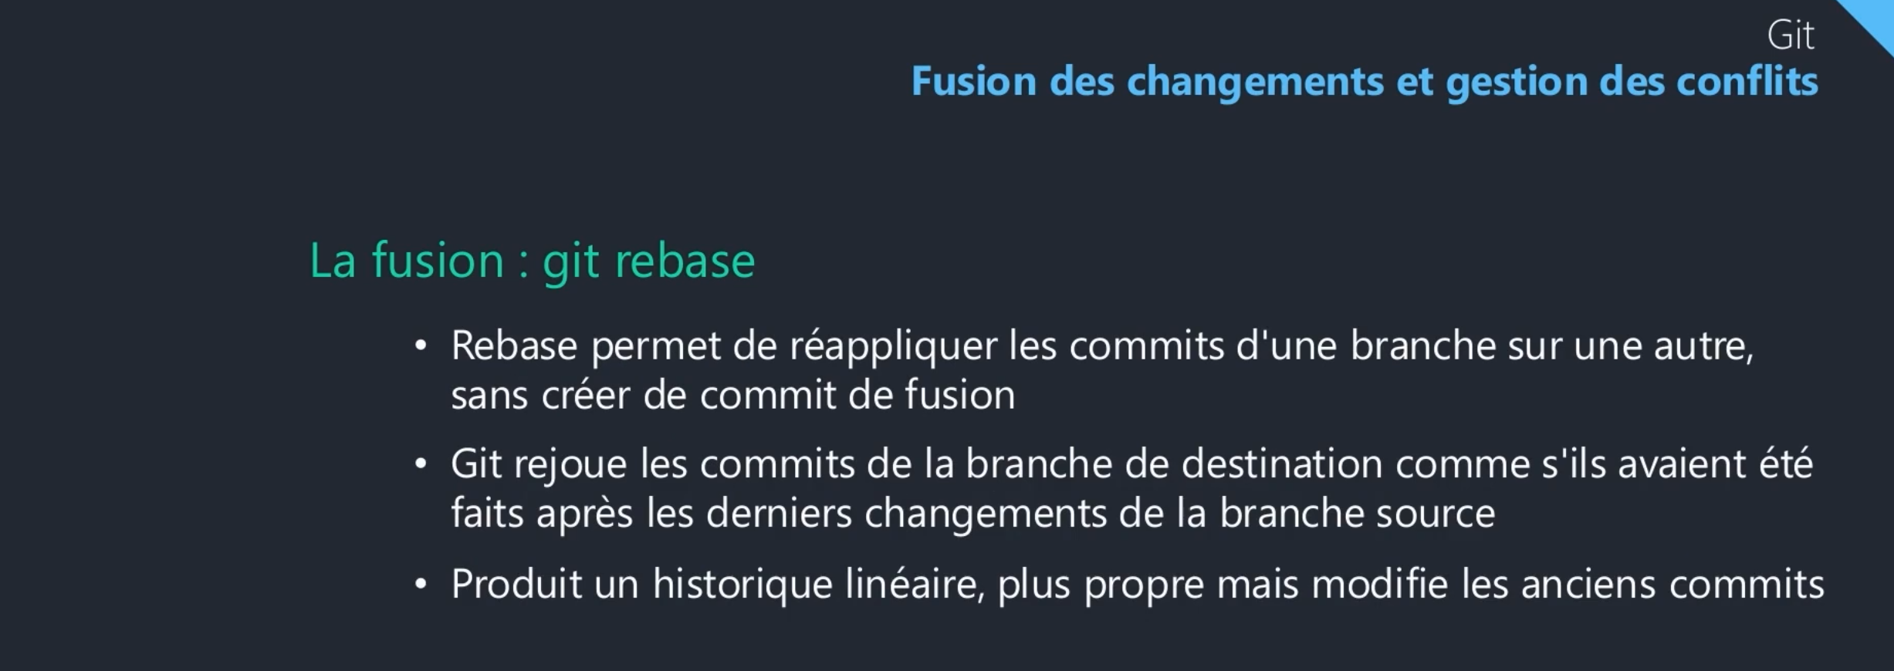

Les conflits
